

ĐỀ THAM KHẢO ĐÁNH GIÁ CUỐI KÌ I LỚP 10
Môn: Toán
Thời gian làm bài: 90 phút, không kể thời gian phát đề
Website: Chonhoctap.github.io/pages

Mã đề: 10-2-Toán

Họ và tên: …………………………………….. Lớp: ………

I. TRẮC NGHIỆM ( 15 Câu )
Câu 1: Bảng xét dấu của tam thức bậc hai như sau :
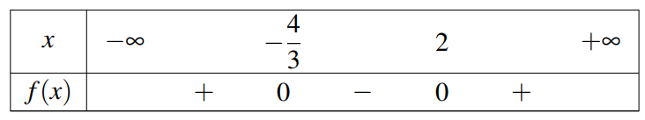
Khẳng định nào đúng:
A. khi . B. khi .
C. khi . D. khi .

Câu 2: Cho tam giác , có độ dài ba cạnh là . Gọi là bán kính đường tròn ngoại tiếp tam giác và là diện tích tam giác đó. Mệnh đề nào sau đây sai?
A. . B. .
C. . D. .

Câu 3: Cho tập hợp $A=(-∞,3)$, $B=(-2, +∞)$. Mệnh đề nào sau đây đúng?
A. B. C. D.

Câu 4: Cho hai véctơ và đều khác véctơ . Khẳng định nào sau đây đúng?
A. B.
C. D.

Câu 5: Cho tam giác có trọng tâm . Khi đó đẳng thức nào đúng?
A. . B. .
C. . D. .

Câu 6: Tập xác định của hàm số là?

A. $\left\{\begin{aligned}x>-2 \\ x>2\end{aligned}\right.$ B. $\left\{\begin{aligned}x<-2 \\ x<2\end{aligned}\right.$ C. $\left\{\begin{aligned}x>-2 \\ x<2\end{aligned}\right.$ D. $\left\{\begin{aligned}x<-2 \\ x>2\end{aligned}\right.$

- CHỐN HỌC TẬP -
Câu 7: Điểm nào sau đây thuộc miền nghiệm bất phương trình sau: $\left\{\begin{aligned}x+2y<5 \\ 2x - y>7\end{aligned}\right.$
A. (2; 4) B. (-2; 4) C. (-2, -4) D. (2; -4)

Câu 8: Hàm số $y=f(x)$ nào đi qua điểm A(-2; -4); và có đỉnh I(; )?
A. B. C. D.

Câu 9: Trong tam giác ABC, cho BC = 2; AC = 3; góc $\hat{ACB}$ = 60°. Diện tích tam giác ABC có giá trị bằng?
A. B. C. D.
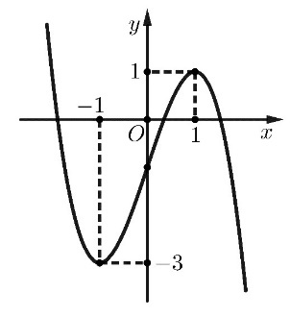
Câu 10: Cho đồ thị hàm số như hình bên. Hàm số đồng biến trên khoảng nào?

A. B.
C. D.

Câu 11: Cho điểm A(-1; 1) và B(-2; 0). Gọi I là trong điểm AB, vậy điểm I có tọa độ là
A. B. C. D.
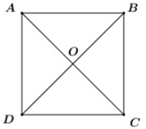
Câu 12: Cho hình vuông ABCD tâm O. Vectơ nào sau đây cùng hướng với vectơ

A. B. C. D.

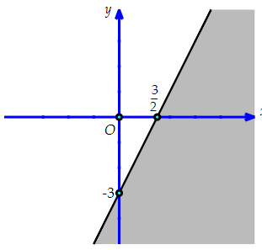
Câu 13: Trong mặt phẳng,Oxy phần nửa mặt phẳng không tô đậm (không kể bờ) trong hình vẽ bên là biểu diễn hình học tập nghiệm của bất phương trình nào dưới đây?

A. B.
C. D.

Câu 14: Tìm khẳng định đúng trong các khẳng định sau?
A. là hàm số bậc hai. B. là hàm số bậc hai.
C. là hàm số bậc hai. D. là hàm số bậc hai.

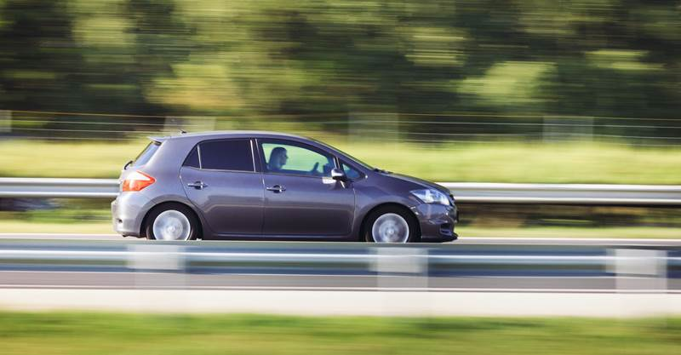
Câu 15: Một chiếc xe di chuyển từ điểm A(0; 0) đến điểm B(6; 8) với vận tốc 2 m/s. Tính thời gian mà chiếc xe chạy được quãng đường AB là?
( Quãng đường AB tính bằng m, vận tốc tính bằng m/s )

A. B. C. D.

- CHỐN HỌC TẬP -
II. ĐÚNG SAI ( 4 Câu )
Câu 1: Cho bảng biến thiên sau, xét tính đúng sai các mệnh đề:
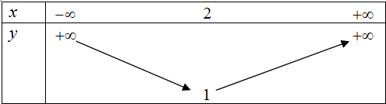

Phát biểu | Đ/S
a) Hàm số trên đồng biến trên khoảng:
b) Parabol trên có đỉnh I(1; 2)
c) Hàm số này có dạng: . Bảng biến thiên trên có hệ số a âm
d) Hàm số có tập xác định:

Câu 2: Cho ba điểm A(1; 1), B(2; 3), C(3; 5). Xét tính đúng sai các mệnh đề sau:
Phát biểu | Đ/S
a) Hai vectơ và cùng phương
b) Góc giữa 2 vectơ và tạo thành góc 90°
c) I là trung điểm AB. Khi đó điểm I có tọa độ
d) Tích vô hướng của hai vectơ .= 10

Câu 3: Bác Minh có kế hoạch đầu tư không quá 240 triệu đồng vào hai khoản X và khoản Y. Để đạt được lợi nhuận thì khoản Y phải đầu tư ít nhất 40 triệu đồng và số tiền đầu tư cho khoản X phải ít nhất gấp ba lần số tiền cho khoản Y. Các mệnh đề sau đúng hay sai?
Phát biểu | Đ/S
a) Gọi x,y (đơn vị: triệu đồng) tiền bác Minh đầu tư vào kho ta có hệ bất phương trình:
b) Miền nghiệm của hệ bất phương trình tiền bác Minh đầu tư vào kho là một tứ giác.
c) Điểm C(200; 40) không thuộc miền nghiệm của hệ bất phương trình tiền bác Minh đầu tư vào kho.
d) Điểm A(180;60) là điểm có tung độ lớn nhất thuộc miền nghiệm của hệ bất phương trình tiền bác Minh đầu tư vào kho.

Câu 4: Cho tam giác ABC với , , góc $\hat{BAC}$ = 120°. Xét tính đúng sai các mệnh đề sau:
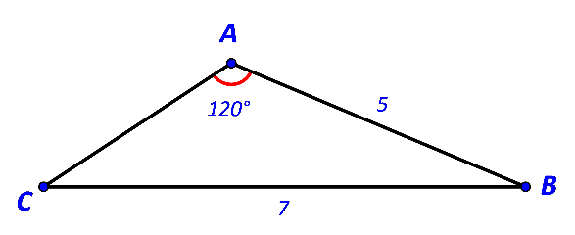

- CHỐN HỌC TẬP -
Phát biểu | Đ/S
a) Chiều dài
b) Góc $\hat{ABC}$ = 22,8°
c) Bán kính ngoại tiếp đường tròn:
d) Diện tích tam giác ABC trên:

III. TRẢ LỜI NGẮN ( 6 Câu )
Câu 1: Cho tập hợp $A=(-∞,3)$, $B=(-2, +∞)$. tập hợp bao nhiêu số nguyên dương?
ĐÁP ÁN

Câu 2: Cho hai véctơ và , biết .Tính tích vô hướng của 2 vectơ và
ĐÁP ÁN

Câu 3: Cho tam giác có Tính diện tích của tam giác . (Làm tròn kết quả đến hàng phần chục)
ĐÁP ÁN

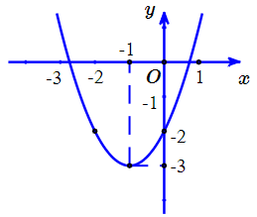
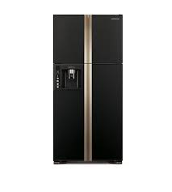
Câu 4: Một doanh nghiệp tư nhân chuyên kinh doanh tủ lạnh các loại. Hiện nay doanh nghiệp đang tập trung chiến lược vào kinh doanh tủ lạnh Hitachi với chi phí mua vào một chiếc là 27 triệu đồng và bán ra với giá là 31 triệu đồng. Với giá bán này thì số lượng tủ lạnh mà khách hàng sẽ mua trong một năm là 600 chiếc. Nhằm mục tiêu đẩy mạnh hơn nữa lượng tiêu thụ dòng tủ lạnh đang ăn khách này, doanh nghiệp dự định giảm giá bán và ước tính rằng nếu giảm 1 triệu đồng mỗi chiếc tủ lạnh thì số lượng tủ lạnh bán ra trong một năm là sẽ tăng thêm 200 chiếc. Vậy doanh nghiệp phải định giá bán mới là bao nhiêu để sau khi đã thực hiện giảm giá, lợi nhuận thu được sẽ là cao nhất.
ĐÁP ÁN

Câu 5: Cho đồ thị hàm số (P) sau có dạng: . Dựa vào đồ thị lập hàm số . Tổng hệ số là
ĐÁP ÁN

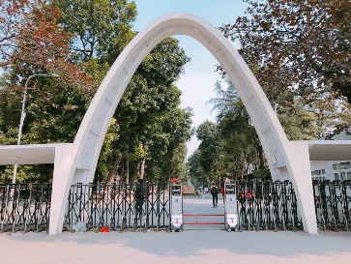
Câu 6: Cổng Trường Đại học Bách khoa Hà Nội có dạng một parabol, khoảng cách giữa hai chân cổng là 8 m và chiều cao của cổng tính từ một điểm trên mặt đất cách chân cổng là 0,5 m là 2,93 m. Tính chiều cao của cổng parabol đó. (Làm tròn đến một chữ số đằng sau dấu phẩy).
ĐÁP ÁN

- CHỐN HỌC TẬP -
ĐÁP ÁN: ( Khi nhập liệu đáp án có thể sai sót, các em check kĩ giúp anh nhé! )
I. TRẮC NGHIỆM ( 15 Câu )
1, B | 2, B | 3, A | 4, D | 5, A | 6, D | 7, D | 8, C
9, B | 10, C | 11, C | 12, B | 13, B | 14, D | 15, A

II. ĐÚNG SAI ( 4 Câu )
1, ĐSSĐ | 2, ĐSĐĐ | 3, ĐSSĐ | 4, ĐSĐS

III. TRẢ LỜI NGẮN ( 6 Câu )
1/ 2 | 2/ 6 | 3/ 26.8 | 4/ 30.5 | 5/ 1 | 6/ 12.5

- CHỐN HỌC TẬP -

